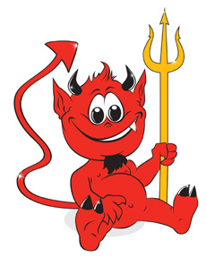
KRAMPUSZ WARRIORS

Kriksz kraksz krampusz
Kriksz, kraksz, krampusz,
szarvashorpasz,
Pata-rúgás havat porlaszt.
Csilingelő száncsengő,
Száz gyermek, mind nevető.

SZERDÁN dec.6-én 6. órában
5.-8. osztályosok részére…. minden osztályból 3 fiú és 3 lány versenyez…
(kivéve hatodik…hihihihi…mert ott nincs. három lány….de nekik lehet 4 fiú 2 lány is )
a tornateremben…megnézzük…ki lesz a legjobb Krampusz warriorsz….a Mikulás legjobb segítője….KÖSSÉTEK FEL A GATYÁTOKAT, IDŐRE, ERŐRE, GYORSASÁGRA ÉSZRE MEGY!
A legjobb szurkoló osztályt is díjazzuk!

